ALCALDÍA DE PASTO INSTA A LA PREVENCIÓN ANTE INCREMENTO DE LLUVIAS
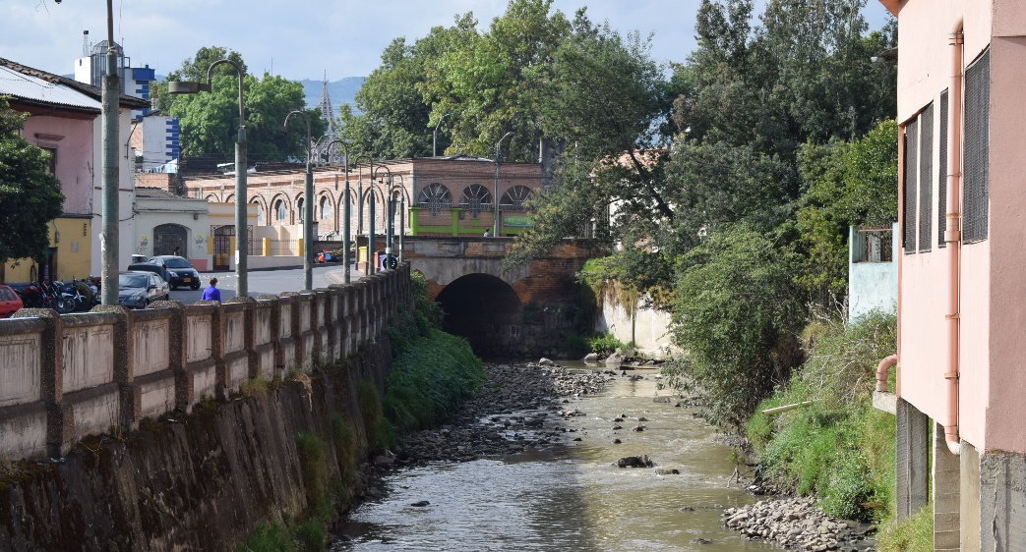
Ante la temporada de lluvias que se presentan en la región del suroccidente colombiano, la Alcaldía de Pasto, a través de la Dirección de Gestión de Riesgo y Desastres hizo un llamado a la prevención para evitar emergencias en el municipio.
Según el Ideam, el incremento sustancial de las lluvias se mantendrá hasta el mes de junio, para lo cual el municipio cuenta con un sistema de monitoreo 24 horas que vigila el comportamiento del río Pasto.
El director de la DRGD municipal Darío Gómez sostuvo que hasta la fecha no se ha registrado un incremento en los afluentes, sin embargo, instó a la comunidad para tomar las precauciones y evitar situaciones de riesgo. “No hay que bajar la guardia en ningún momento y es importante que la gente nos informe sobre cambios que se puede presentar, por ejemplo, la disminución en el cauce que puede ser síntoma de un taponamiento, o también el incremento del nivel de las aguas.”, precisó.
De igual forma Gómez manifestó que la comunidad debe estar pendiente del mantenimiento de canales, bajantes, marquesinas y todos los elementos que puedan ocasionar obstrucción. Además, se informó que es indispensable que se atienda el horario establecido para la recolección de basura, pues si se la saca con mucha antelación se ocasionarán situaciones de taponamiento en el alcantarillado.
“El Municipio ha hecho una labor de limpieza en los sumideros, a través de las entidades como Empopasto, Secretaría de Gestión Ambiental y Emas, que han realizado una labor muy acertada en las compuertas y rejillas de algunas quebradas en las que, desafortunadamente, la gente vierte residuos lo que ocasiona taponamientos y posibles desbordamientos”, agregó el director de la Drgd Darío Gómez.
La comunidad puede comunicarse las 24 horas a las líneas 123, 119 y 3202400756 para informar sobre los cambios que puedan generarse en el río Pasto y afluentes aledaños.
Información: Director Gestión del Riesgo Darío Andrés Gómez. Celular: 3137082503
Somos constructores de paz

SECRETARÍA DE GOBIERNO REPORTA UN BALANCE POSITIVO EN MATERIA DE SEGURIDAD Y CONVIVENCIA EN LA CELBERACIÓN DE SEMANA SANTA 2019
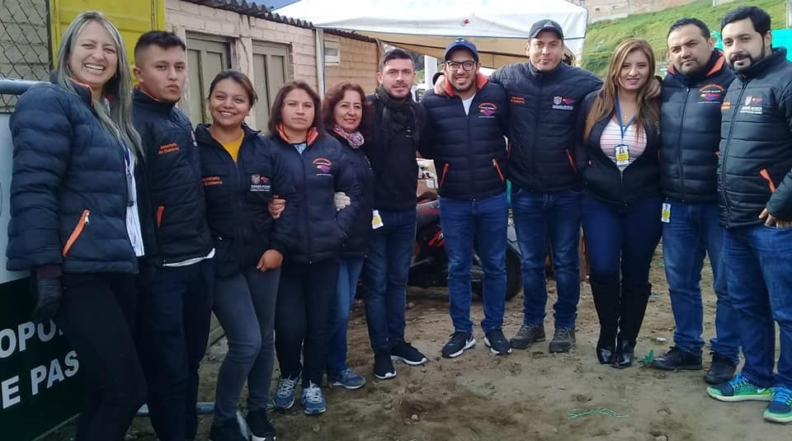
Balance positivo en materia de seguridad y convivencia dejó la celebración de Semana Santa en el municipio de Pasto, así lo indicó Carolina Rueda Noguera Secretaria de Gobierno quien manifestó que hubo una importante reducción en delitos de alto impacto en comparación con el año pasado.
La Secretaria de Gobierno, Carolina Rueda Noguera manifestó que desde su cartera se realizó un trabajo articulado con las diferentes dependencias de la Administración como las secretarías de Tránsito y Salud, Dirección de Espacio Público, Dirección de Plazas de Mercado, Policía Metropolitana y Ejército Nacional con quienes se hizo todo el acompañamiento para cumplir con el debido control y vigilancia a las actividades programadas en la semana mayor.
“Podemos reportar que esta Semana Santa nos arrojó un balance positivo en materia de seguridad y convivencia en comparación con el año anterior, según el informe presentado por el Observatorio del Delito del municipio, en Pasto no se presentaron homicidios, esto para una reducción del 100%, en temas de hurto a personas 54%, hurto a residencias 36%, hurto a comercio 100%, hurto a motocicletas 62% y en lesiones comunes se tuvo una reducción del 63%” puntualizó Rueda Noguera.
Así mismo, la funcionaria indicó que desde la Secretaría de Gobierno se participó en toda la logística que se implementó para el tema de Semana Santa. “El equipo operativo estuvo presente haciendo el acompañamiento en los cerros de los corregimientos de Cabrera y San Fernando donde hubo gran participación de los feligreses, igualmente se acompañó todo lo correspondiente en plazas de mercado haciendo una tarea de revisión de todo lo que tenía que ver con precios, pesas y medidas con respecto a la venta de pescado” recalcó.
Finalmente, la Secretaria de Gobierno dijo que se realizó un trabajo importante con la Policía Metropolitana en el tema de seguridad. “Gracias al trabajo mancomunado que se hizo en todo el tema de seguridad, en los diferentes recorridos y visitas a los templos se logró conseguir estos resultados”, explicó.
Información: Secretario de Gobierno Carolina Rueda Noguera. Celular: 3137652534
Somos constructores de paz

GESTIÓN DE RIESGO Y DESASTRES MUNICIPAL ENTREGÓ POSITIVO BALANCE SOBRE PLAN DE CONTINGENCIA DURANTE LA SEMANA SANTA EN PASTO
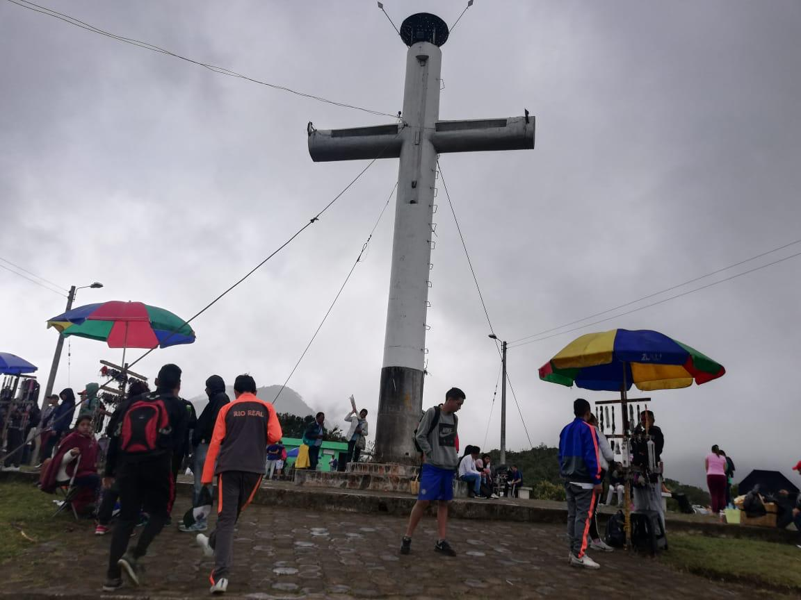
El director de Gestión de Riesgo de Desastres Municipal Darío Gómez, entregó un balance positivo de los planes y acciones que se desarrollaron en la Semana Santa en Pasto. Durante los días santos, la Drgd, implementó un plan de contingencia con el fin de prevenir, mitigar y atender emergencias en los sitios de alta concurrencia como los sitios de peregrinación y templos.
Fueron 300 atenciones que se registraron en lugares como la Cruz de San Fernando, Cruz de Morasurco, Cruz de Cabrera, en la salida al sur y occidente, hacia donde se desplazaron cientos de feligreses durante la Semana Santa. “Fueron casos menores de personas que durante el trayecto requirieron atención por descompensación, torceduras de tobillo, entre otras situaciones que están dentro de los parámetros normales sin ninguna afectación grave”, indicó Darío Gómez.
Fueron más de 100 unidades las que estuvieron disponibles durante las jornadas de peregrinación, además se contó con el apoyo del personal de la Secretaría de Gobierno, Secretaría de Tránsito, Policía, Ejército y la ESE Pasto Salud. “Fue un trabajo muy coordinado, que adicionalmente se contó con los operativos en las plazas de mercado, especialmente en El Potrerillo, con el fin de vigilar la venta de pescado, donde tampoco se presentaron complicaciones”, agregó el funcionario.
Información: Director Gestión del Riesgo Darío Andrés Gómez. Celular: 3137082503
Somos constructores de paz

CON EL PROYECTO UN MILLÓN DE ÁRBOLES PARA LA VIDA, ALCALDÍA DE PASTO SE VINCULA A LA CELEBRACIÓN DEL DÍA INTERNACIONAL DE LA MADRE TIERRA
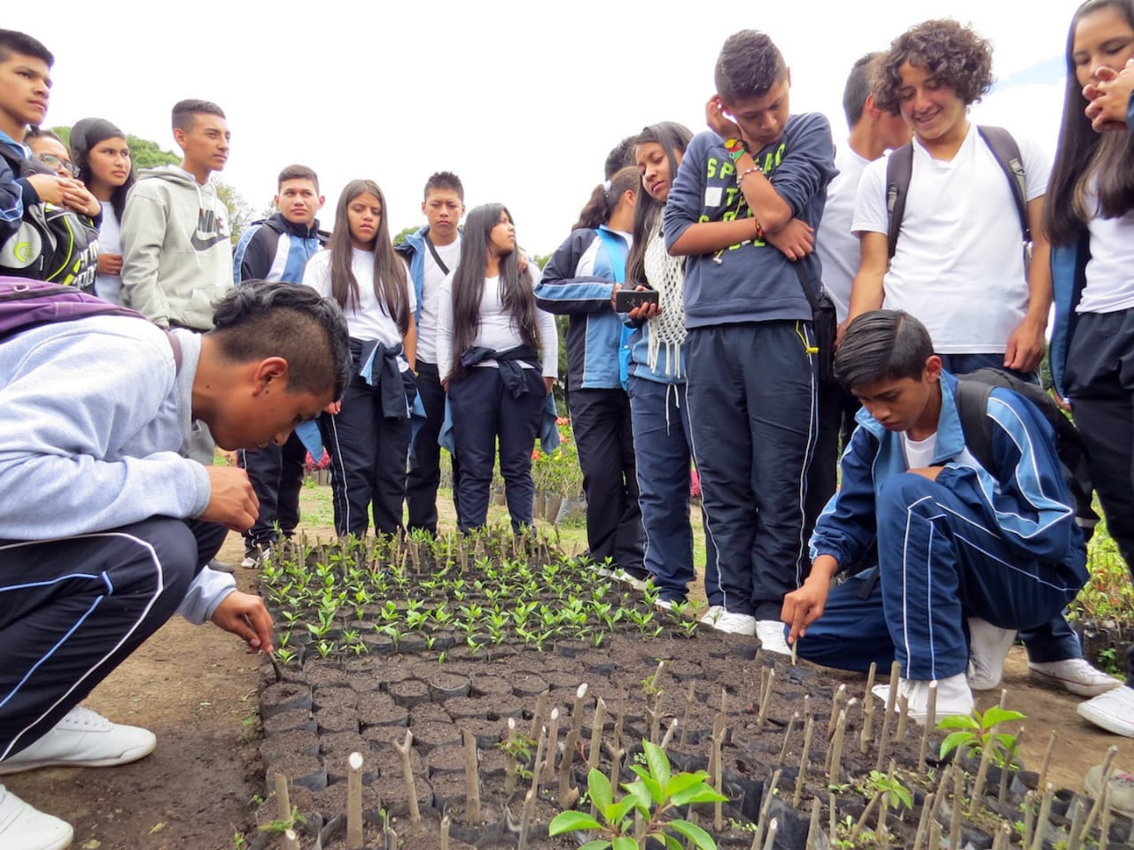
Con motivo de la celebración del Día de la Madre Tierra promovido por la ONU y en el ejercicio de promover el desarrollo sostenible, la erradicación de la pobreza y la justicia climática, la Alcaldía de Pasto a través de la Secretaría de Gestión Ambiental, se vinculan a esta fecha con el proyecto estratégico Un Millón de Árboles para la Vida.
Esta iniciativa liderada por el gobierno local en cabeza del alcalde Pedro Vicente Obando, se desataca por su importancia frente a la gestión sostenible de las zonas forestales, avanzando significativamente en la conservación de la biodiversidad mediante la siembra hasta el momento de 750.181 árboles en el municipio de Pasto.
El día Internacional de la Madre Tierra es una expresión que demuestra la interdependencia existente entre los seres humanos, las demás especies vivas y el planeta, por lo tanto, para alcanzar un justo equilibrio entre las necesidades económicas, sociales y ambientales de las generaciones presentes y futuras, es necesario promover la armonía con la naturaleza y el planeta.
Información: Secretario Gestión Ambiental Jairo Burbano Narváez. Celular: 3016250635
Somos constructores de paz

EMAS PASTO ATENDIÓ A TRAVÉS DEL SERVICIO DE ASEO LAS PROCESIONES, ROMERÍAS Y ACTOS DURANTE LA SEMANA SANTA 2019

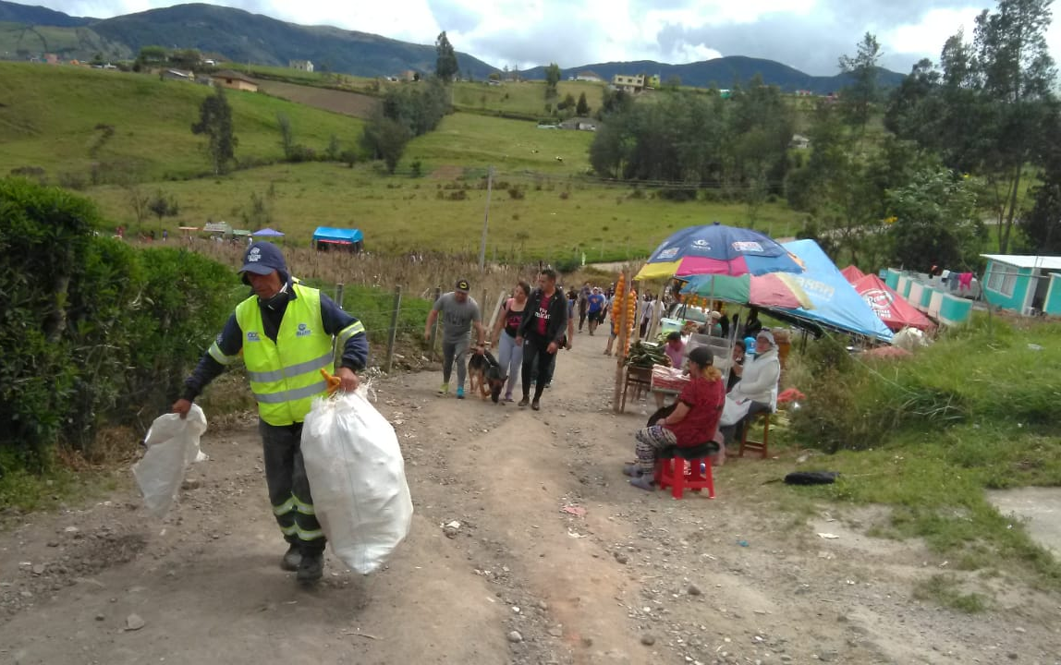
Las labores de limpieza estuvieron presentes en las diferentes entradas de la capital de Nariño debido al incremento de turistas y salida de vehículos en la Semana Mayor. De igual manera, se realizó brigadas de aseo en los ascensos a la Cruz de San Fernando salida oriente, y en la Cruz de Pinasaco al norte de la ciudad.
Así mismo, se priorizó lugares de mayor concurrencia como los parques de las iglesias para brindar a los feligreses una buena imagen durante sus visitas a los templos sagrados. Y también se apoyó la 15° Feria del Pescado que se realizó en las Plazas del Potrerillo, Tejar y Los Dos Puentes.
En la zona centro, avenidas y barrios se cumplió la operación de recolección de residuos normalmente. Y el Grupo Élite de barrido de la Empresa Emas atendió las procesiones de martes y Viernes Santo. En total fueron 70 operarios de barrido incluidos supervisores que atendieron las jornadas nocturnas antes, durante y al finalizar.
Emas Pasto una vez más acompañó las actividades que se desarrollan en nuestra ciudad con la mejor disposición de nuestro personal operativo, equipos de trabajo y vehículos en las mejores condiciones para garantizar un servicio de calidad y una ciudad cada día más limpia.
Información: Gerente EMAS S.A. Ángela Marcela Paz Romero. Celular: 3146828640
Somos constructores de paz

ALCALDE DE PASTO AMPLIÓ PLAZO PARA EL PAGO DE IMPUESTOS PREDIAL Y DE INDUSTRIA Y COMERCIO
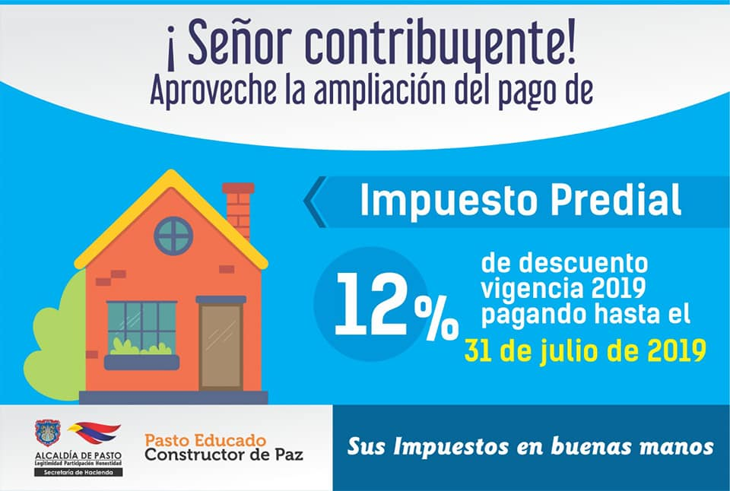
“Una propuesta que le presentamos al Concejo Municipal fue tratar de mitigar los efectos negativos del paro y una forma de ayudarle al contribuyente, fue extendiéndole los plazos del beneficio que se da por pronto pago del impuesto de industria y comercio, y el predial”, indicó el mandatario Pedro Vicente Obando Ordóñez, al confirmar la aprobación por parte del Concejo de Pasto, a esta iniciativa que permite una prórroga de dos meses, para el pago oportuno de los tributos municipales.
El mandatario explicó que la medida obedece ante la difícil situación derivada del bloqueo de la vía Panamericana, el mes anterior.
Por su parte, la Secretaria encargada de Hacienda Betty Bastidas Arteaga, precisó que para la declaración y pago del impuesto de Industria y Comercio y su complementario de avisos y tableros, correspondiente al año gravable 2018, cuyo plazo finalizaba en abril de este año, ahora podrá cancelarse hasta el 2 de julio de 2019, con el descuento del 5% del valor total del impuesto, cuando este sea menor a 10 salarios mínimos legales vigentes y con un descuento del 10% del valor total del impuesto, cuando este sea superior a 10 salarios mínimos legales vigentes.
Así mismo, la funcionaria indicó que el pago del impuesto predial, correspondiente al año gravable 2019, con el descuento del 12%, podrá realizarse hasta el 31 de julio de 2019.
Finalmente, el mandatario local destacó la cultura de pago de los impuestos, por parte de la ciudadanía pastusa, ante la confianza institucional soportada en la gestión transparente y efectiva de los recursos públicos.
Somos constructores de paz

ALCALDÍA DE PASTO INVITAN A LA POBLACIÓN LGBTI DEL MUNICIPIO A PARTICIPAR DEL EVENTO ‘REINA GUANEÑA TRANS 2019’
La Mesa de Participación LGBTI del municipio de Pasto y la Alcaldía de Pasto a través de la Secretaría de las Mujeres, Orientaciones Sexuales e Identidades de Género, invitan a la Población LGBTI de la capital nariñense a participar del evento ‘Reina Guaneña TRANS 2019’.
Las personas interesadas en participar de este espacio político - cultural, deben presentar la fotocopia de cédula de ciudadanía, en la Secretaría de las Mujeres, Orientaciones Sexuales e Identidades de Género, de la Alcaldía de Pasto sede San Andrés – Rumipamba carrera 28 # 16-05, en los horarios comprendidos entre las 8:00 am a 12:00 m y 2:00 pm a 6:00 p.m., hasta el próximo 10 de mayo de 2019 fecha límite de inscripción.
Información: Secretaria de las Mujeres e Identidades de Género, Ingrid Legarda. Celular: 3216473438
Somos constructores de paz

SECRETARÍA DE AGRICULTURA MUNICIPAL CONVOCA A ENTIDADES SIN ÁNIMO DE LUCRO PARA CELEBRAR CONVENIO DE ASOCIACIÓN
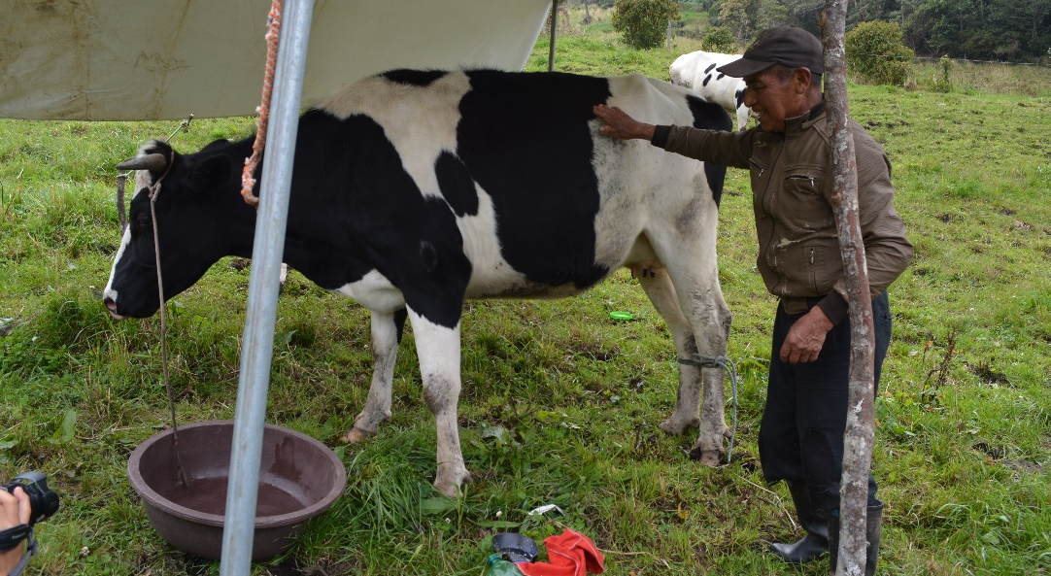

Con el fin de unir esfuerzos administrativos técnicos y financieros, profesionales y humanos, para fortalecer la productividad, transformación y comercialización de los grupos asociativos, priorizando a las mujeres de Pasto, la Alcaldía de Pasto a través de la Secretaría de Agricultura municipal convoca a las entidades sin ánimo de lucro para que hagan parte de un convenio de asociación, bajo la modalidad del decreto 092 de 2017.
Esta iniciativa pretende realizar transferencia tecnológica en los 17 corregimientos del municipio con el objetivo de aplicar mejores prácticas agropecuarias que conlleven al mejoramiento en calidad y cantidad de su producción, teniendo en cuenta que la Secretaría de Agricultura brinda asistencia técnica agropecuaria a pequeños y medianos productores de Pasto.
A través de este convenio de asociación también se busca formar a líderes que representen al sector rural y que sirvan de referentes para evitar que los jóvenes abandonen el campo. Por medio de la ejecución de estas acciones se avanza en el cumplimiento del programa por una ruralidad, sostenible y agroecológica, incluido en el Pacto cuatro del Plan de desarrollo Pasto Educado Constructor de Paz.
Información: Secretario de Agricultura - Luis Felipe Bastidas. Celular: 3146184635
Somos constructores de paz

ESTE VIERNES 26 DE ABRIL SE PRESENTARÁ LA MARCA TUMACOCO EN EL PUNTO DE INFORMACIÓN TURÍSTICA
Este viernes 26 de abril en el Punto de Información Turística de Pasto se tendrá la presentación de la marca Tumacoco, una empresa dedicada a la elaboración de productos 100% naturales, puros y orgánicos a base de coco.
Los productos de esta marca son de uso variado, que van desde el cuidado de la salud, la piel, el pelo y un importante alimento lleno de vitaminas, una marca que presenta una variada línea de productos tales como el aceite de coco (cosmético y comestible), jabón vegetal, humectante labial entre otros.
Además, los productos que expondrá Tumacoco son amigables con el medio ambiente, no contaminantes y totalmente biodegradables.
Información: Subsecretaria Turismo, Amelia Basante. Celular: 3177544066
Somos constructores de paz

EN PASTO SE REALIZARÁ EL PRIMER CONGRESO INTERNACIONAL DE CIBERSEGURIDAD
El jueves 25 y viernes 26 de abril se llevará a cabo en Pasto el Primer Congreso Internacional de Ciberseguridad, que contará con la participación de conferencistas de España, México, Panamá, Ecuador, Uruguay y Colombia. El evento es organizado por los programas de ingeniería de sistemas de la Corporación Universitaria Autónoma de Nariño, Institución Universitaria CESMAG y en la Universidad Mariana y es patrocinado entre otras entidades por la Alcaldía de Pasto.
Mauricio Chávez, Docente investigador de la Corporación Universitaria Autónoma de Nariño, aseguró que hoy la seguridad informática se ha convertido en una prioridad para las organizaciones y empresas en todo el mundo; que ven en sus datos uno de sus principales activos. “La gestión y administración de la información requiere de la implementación de estrategias en conocimiento y equipamiento tecnológico, que den seguridad a los datos de manera coherente con las necesidades transaccionales que presenta el día a día organizacional”, destacó el profesional.
Entre los conferencistas internacionales para este Congreso están: Cristian Lima (Panamá), César Guevara Maldonado (Ecuador), Jocsan Laguna (México), Mateo Martínez (Uruguay) y Pablo Gonzáles Pérez (España). Los conferencistas nacionales serán: Leonardo Huertas Calle, Edgar Mauricio Chaves, Edgar Roberto Dulce, Rafael Llerena Riascos y Mario Ramos.
Para ampliar información sobre el evento y realizar la inscripción, visite la página: http://isistemas.umariana.edu.co/cic/
Somos constructores de paz
EN EL CORREGIMIENTO DE LA LAGUNA SE REALIZARÁ EL PRIMER CAMPEONATO CAR AUDIO

La Subsecretaría de Turismo de la Alcaldía de Pasto en articulación con el corregimiento de La Laguna, invita este 28 de abril a participar del Primer Campeonato de Car Audio.
Esta será una cita con los mejores exponentes del sonido sobre ruedas, donde se entregará premiación en trofeos y premios para sus participantes e invitados. De esta manera, a través de la Administración Municipal se busca fomentar la visita de propios y turistas al corregimiento de La Laguna, ubicado a 10 kilómetros del casco urbano de la capital nariñense. El transporte para llegar hasta este sitio es la ruta C16.
Además de participar del Campeonato Car Audio, los asistentes podrán visitar otros lugares de interés como:
- Templo de San Pedro Apóstol
- Páramo Bordoncillo
- Casa Parroquial
- Capillas de la Virgen de Fátima y la Virgen de la Playa
Información: Subsecretaria Turismo, Amelia Basante. Celular: 3177544066
Somos constructores paz

ESTE 5 DE MAYO SE REALIZARÁ LA PRIMERA CARAVANA CICLÍSTICA CASCADA QUILINZAYACO
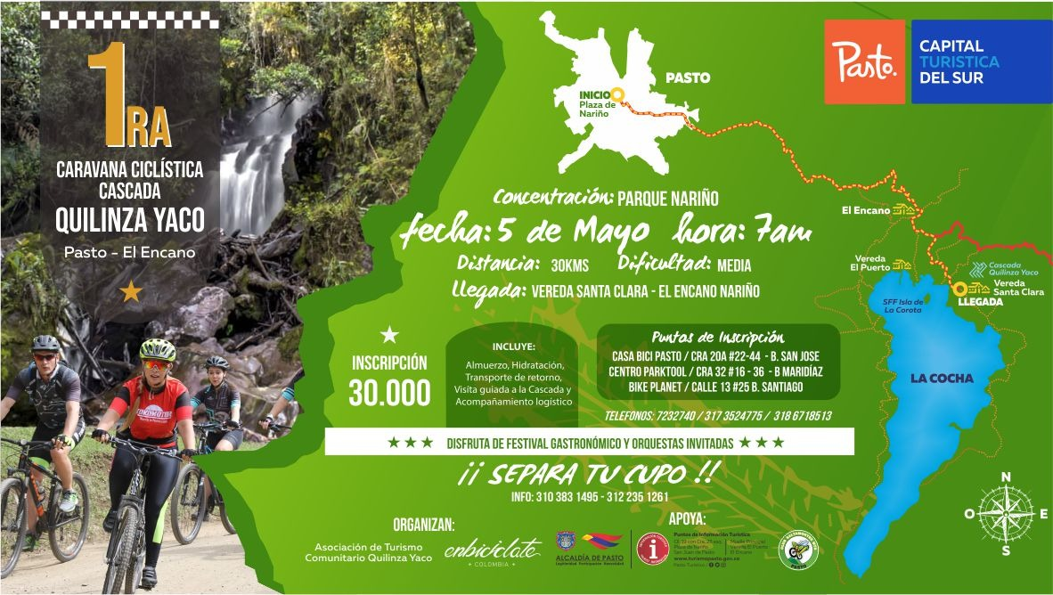
La Alcaldía de Pasto a través de la Subsecretaría de Turismo en articulación con la Asociación de Turismo Comunitario Quilinzayaco, Enbiciclate y el Club Saltamontes MTB, invitan a hacer parte de la Primera Caravana Ciclística Cascada Quilinzayaco, vereda Santa Clara del corregimiento de El Encano.
El objetivo de este evento es poder promover esta vereda como destino turístico del municipio de Pasto, donde sus visitantes y turistas puedan conocer todos los atractivos que ofrece, partiendo desde la gastronomía, sus reservas naturales y su gente. Este recorrido que tiene una trayectoria de 30 kilómetros, se llevará a cabo el día 5 de mayo y tendrá su concentración en la Plaza de Nariño a las 7:00 a.m con destino hacia la Cascada Quilinzayaco de la vereda Santa Clara.
Los participantes en la caravana contarán con hidratación, rifa de artículos deportivos y guías turísticos disponibles para conocer lugares de interés en la vereda. La inscripción incluye almuerzo, hidratación, trasporte de retorno, visita guiada a la cascada y acompañamiento logístico.
Además de poder apreciar los bellos paisajes durante el recorrido se podrá disfrutar de festival gastronómico y de grupos musicales invitados.
Puntos de inscripción:
- Casa Bici Pasto, carrera 20 A No 22-44 barrio San José
- Centro Parktool, carrera 32 No 16-36 barrio Maridiaz.
- Bike Planet, calle 13 No 25, barrio Santiago

Información: Subsecretaria Turismo, Amelia Basante. Celular: 3177544066
Somos constructores paz
EL 29 Y 30 DE ABRIL SE REALIZARÁ NUEVA JORNADA MASIVA DE PRE-REGISTROS AL PROGRAMA JÓVENES EN ACCIÓN
La Alcaldía de Pasto a través de la Secretaría de Bienestar Social y el programa Jóvenes en Acción de Prosperidad Social, se permite comunicar que a partir del 29 Y 30 de abril de 2019 se realizará una jornada masiva de pre-registros al programa, en las instalaciones del Sena (agropecuario - calle 22 no.11e-05 vía oriente Centro Internacional de Producción Limpia Lope), dirigida a estudiantes activos del Sena.
Los jóvenes potenciales deben de pertenecer alguna de las listas censales como:
1.- Estar en el SISBEN puntaje menor de 54.86.
2.- Estar registrado en la Red para la Superación de la Pobreza Extrema Red Unidos. 3.- Estar registrado en el Registro Único de Víctimas -RUV en condición de desplazamiento en estado “INCLUIDO”. 4. Estar registrado en las listas censales de población indígena. 5.- Estar registrado en las listas censales para jóvenes con medida de adaptabilidad del Instituto Colombiano de Bienestar Familiar –ICBF.
El joven que realice su proceso de pre-registros debe de estar pendiente dé tres momentos:
1.- Taller de Pre Registros: al inicio de la jornada Prosperidad Social, Regional Nariño realizará la socialización del Programa, objetivo, requisitos, deberes y derechos de los jóvenes, lo correspondiente a entrega de incentivos, tiempos, formación virtual talleres Habilidades para la Vida.
2.- Pre registro: Se desarrolla en línea al Sistema de Información Jóvenes en acción SIJA, incluyendo datos personales: nombre completo, número de identificación, número de teléfono celular el mismo debe de ser de uso exclusivo personal, ya que éste número será utilizado como número de cuenta bancaria (Daviplata), en el mismo le llegará toda la información para el cobro del incentivo, además se debe registrar un número de teléfono alterno, el correo electrónico personal y la dirección de residencia con la nomenclatura correspondiente.
3.- Diligenciamiento de encuesta y cargue de documento de identidad: Una vez realizado los anteriores momentos se procede a diligenciar una encuesta; al correo electrónico le llegará un mensaje con un link, un usuario y una contraseña, el joven debe realizar el cargue del documento de identidad actual, para ello el estudiante debe fotocopiar el documento en blanco y negro al 150%, guardarlo o grabarlo en formato pdf con un tamaño menor 512KB.
El proceso se realizará en un horario de: 7: 30.a.m a 12:00 m y de 2:00 p.m a 5:00 p.m. Los interesados en más información podrán acercarse a las instalaciones de la Secretaría de Bienestar Social – Programa Jóvenes en Acción, en horario de atención de 8:00 a 11.00 a.m. y de 2.00 a 5.00 pm - Antiguo INURBE Avenida Mijitayo. Teléfono 7244326 extensión 3012.
Información: Subsecretario Promoción y Asistencia Social, Álvaro Zarama. Celular: 3188271220
Somos constructores de paz

Oficina de Comunicación Social
Alcaldía de Pasto

